**LAPORAN PRAKTIKUM**

**DASAR PEMROGRAMAN TAHUN 2024**

**JOBSHEET 10**



**NAMA = RAKAGALI RESDA KRISANDI PUTRA**

**KELAS = TI -1B / 19**

**NIM = 244107020136**

1. PERCOBAAN 1

Screenshoot

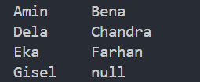

Pertanyaan

1. Pengisian elemen array **tidak harus dilakukan secara berurutan mulai dari indeks ke-0**. Elemen-elemen dalam array bisa diisi di indeks mana saja, tergantung pada kebutuhan.
2. Karena pada index tersebut data dalam array belum diisi sehingga menghasilkan output null karna default string adalah null.
3. Ya
4. Ya

* **penonton[0].length**: Mengembalikan jumlah kolom atau elemen pada setiap baris di array penonton. Karena setiap baris pada array penonton memiliki panjang yang sama (2 kolom), maka penonton[0].length bernilai **2**. Nilai ini menunjukkan jumlah elemen di dalam baris pertama penonton.
* **Penonton.length**: Mengembalikan jumlah baris pada array dua dimensi penonton, yaitu jumlah elemen pada dimensi pertama. Dalam hal ini, penonton.length bernilai **4** karena terdapat 4 baris dalam array penonton (indeks 0 hingga 3).
* Ya, **semua nilai penonton[0].length, penonton[1].length, penonton[2].length, dan penonton[3].length adalah sama**, yaitu **2**. Hal ini terjadi karena array penonton dideklarasikan sebagai array dua dimensi yang setiap barisnya memiliki jumlah kolom yang sama, yaitu 2 kolom.

1. 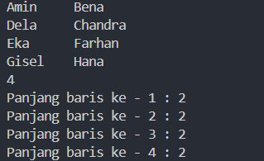
2. Output

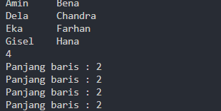

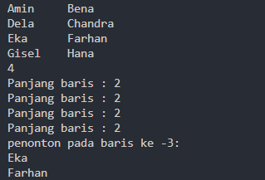



1. 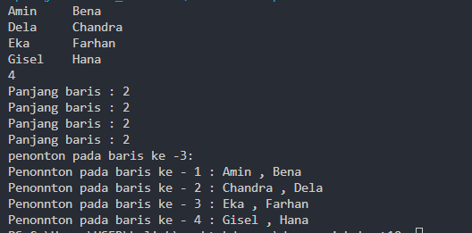
2. Kekurangan for each loop menurut saya hanya kurang rinci saja tapi kelebihannya sangat simple jika mengerti menggunakannya dan akan menghemat waktu.
3. Index baris maksimal 3 mulai dari 0
4. Index kolom maksimal adalah 1 mulai dari 0
5. Dalam Java adalah untuk menggabungkan beberapa elemen menjadi satu string dengan pemisah tertentu. Metode ini sangat berguna saat Anda ingin membuat satu string dari sejumlah elemen, seperti array atau daftar string, dengan pemisah tertentu di antara elemen-elemen tersebut (misalnya, koma, spasi, atau karakter lain).
6. PERCOBAAN 2

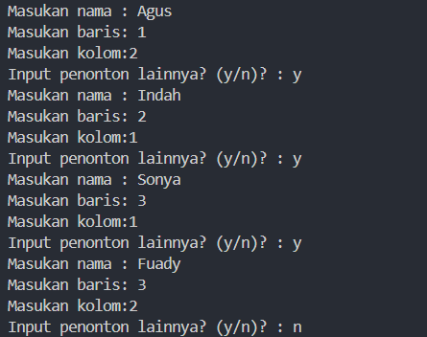

PERTANYAAN

1. Pengisian elemen array dari input Scanner **tidak harus dilakukan secara berurutan mulai dari indeks ke-0**. Elemen-elemen dalam array bisa diisi pada indeks mana saja, tergantung pada input pengguna atau kebutuhan program.
2. 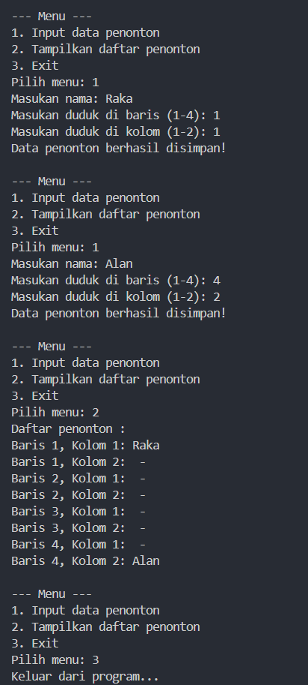
3. .

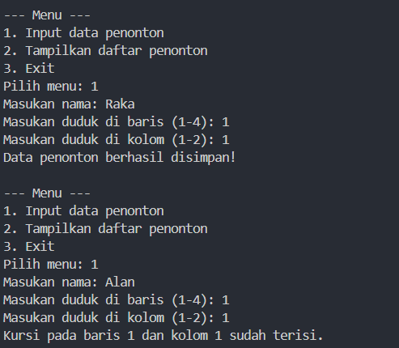

1. /

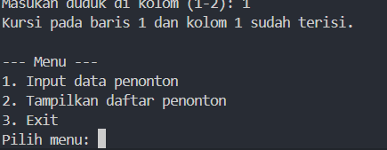

1. /

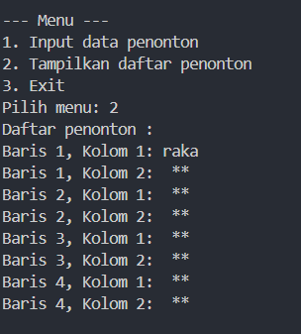

1. PECOBAAN 3

PERTANYAAN

1. 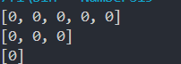
2. Arrays.toString() adalah sebuah metode statis dalam kelas Arrays (yang terletak di paket java.util) yang digunakan untuk mengubah representasi array menjadi string. Fungsi ini sangat berguna untuk mencetak atau menampilkan isi array dengan cara yang lebih mudah dibaca.
3. Nilai defaultnya 0
4. /

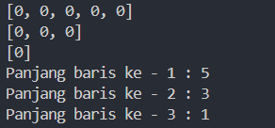

1. *Panjang array satu dimensi atau multidimensi tidak dapat diubah setelah array dibuat

*Pada array multidimensi dengan panjang yang bervariasi per baris), panjang tiap baris dapat dimodifikasi, tetapi panjang array utama tetap tidak dapat diubah.

1. PERCOBAAN 4

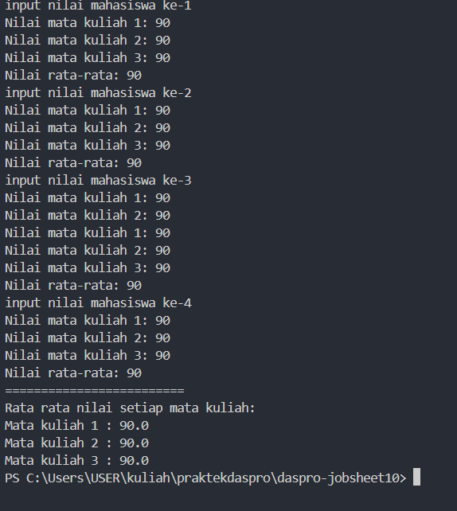

Pertanyaan

1. 